videoconferência: Multiplicação com números decimais
Segunda-feira é dia de videoconferência de matemática. Nos encontramos às 11h10 pelo Meet. Faremos a tomada de consciência da atividade da Horre de Hanói e iniciaremos a atividade do dia 24/09, já que não foi possível realizar na chamada de quinta por conta da nossa tomada de consciência do fechamento do bimestre.

- Complete as tabelas, sem utilizar a calculadora.
x | 1000 | 100 | 10 | 1 | 0,1
7
60
520
10,2
20,36
- Fazer uma tomada de consciência e conclusão da atividade acima.

Em alguns momentos da nossa vida, nem sempre as multiplicações são realizadas com números inteiros, principalmente quando temos que trabalhar com medidas e dinheiro.
Analise a situação abaixo:
Rogério precisa comprar 2,5 metros de fio de sisal para fazer um trabalho da escola. Cada metro do fio custa R$ 3,48. Qual o valor total que Rogério pagará?
De maneira prática, no algoritmo tradicional, multiplicamos os números desconsiderando a vírgula dos fatores. Em seguida, acrescentamos a vírgula ao resultado de modo que o número de casas decimais do produto seja igual à soma do número de casas decimais dos fatores.
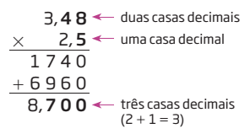
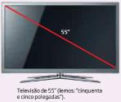
- Agora é a sua vez! Para todas as questões, apresente os pensamentos, cálculos e resoluções.
3. Analu comprou uma TV de 55 polegadas. A quantos centímetros corresponde essa medida?
(1 polegada = 2,54 centímetros)
4. Para fazer um churrasco, Márcio comprou 2,7kg de carne. Se o valor de cada 1kg é de 19,79, quanto Márcio gastou pela compra?

